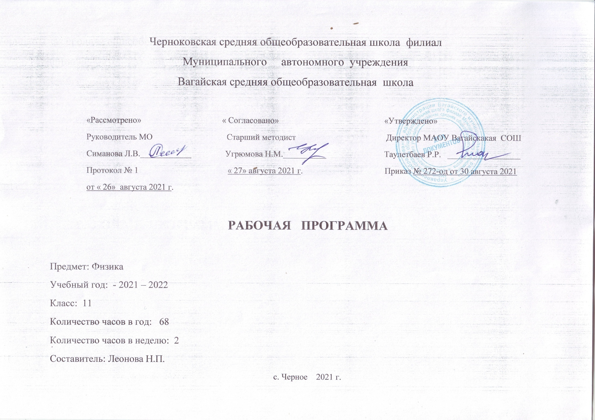
1.Планируемые результаты освоения учебного предмета
Личностные. Воспитание чувства гордости за свою Отчизну, ученых, внесших вклад в развитие физики, науки и техники. Самостоятельно определять и высказывать общие для всех людей правила поведения при общении и сотрудничестве (этические нормы общения и сотрудничества).В самостоятельно созданных ситуациях общения и сотрудничества, опираясь на общие для всех простые правила поведения, делать выбор, какой поступок совершить.
Метапредметные.
Самостоятельно формулировать цели урока. Обнаруживать и формулировать учебную проблему. Составлять план решения проблемы (задачи). Работая по плану, сверять свои действия с целью и, при необходимости, исправлять ошибки самостоятельно. В диалоге с учителем учиться вырабатывать критерии оценки и определять степень успешности выполнения своей работы и работы всех.
Ориентироваться в своей системе знаний: самостоятельно предполагать, какая информация нужна для решения учебной задачи.Отбирать необходимые для решения учебной задачи источники информации.Добывать новые знания: извлекать информацию, представленную в разных формах (текст, таблица, схема, иллюстрация и др.).Перерабатывать полученную информацию: сравнивать и группировать факты и явления; определять причины явлений, событий.Перерабатывать полученную информацию: делать выводы на основе обобщения знаний. Преобразовывать информацию из одной формы в другую: составлять простой план м сложный план учебно-научного текста. Преобразовывать информацию из одной формы в другую: представлять информацию в виде текста, таблицы, схемы.
Донести свою позицию до других: оформлять свои мысли в устной и письменной речи с учётом своих учебных и жизненных речевых ситуаций .Донести свою позицию до других: высказывать свою точку зрения и пытаться её обосновать, приводя аргументы.Слушать других, пытаться принимать другую точку зрения, быть готовым изменить свою точку зрения.Читать вслух и про себя тексты учебников и при этом: вести «диалог с автором» (прогнозировать будущее чтение; ставить вопросы к тексту и искать ответы; проверять себя); отделять новое от известного; выделять главное; составлять план. Договариваться с людьми: выполняя различные роли в группе, сотрудничать в совместном решении проблемы (задачи).Учиться уважительно относиться к позиции другого, пытаться договариваться.
Предметные.
Знать и понимать смысл понятий: физическое явление, гипотеза, закон, теория, вещество, взаимодействие, электромагнитное поле.Механические колебания, свободные и вынужденные колебания, гармонические колебания, математический маятник,уравнение гармонических колебаний, СТО.
Знать и пониматьсмысл физических величин:амплитуда, частота, период и фаза колебаний. скорость, ускорение, масса, сила, импульс, работа, механическая энергия, внутренняя энергия, абсолютная температура, средняя кинетическая энергия частиц вещества, количество теплоты, элементарный электрический заряд;
Знать и пониматьсмысл физических законов классической механики, всемирного тяготения, сохранения энергии, импульса и электрического заряда, законы отражения.законы преломления света. Вклад российских и зарубежных ученых, оказавших наибольшее влияние на развитие физики.
Уметь описывать и объяснять физические явления и свойства тел: движение небесных тел и искусственных спутников Земли; свойства газов, жидкостей и твердых тел; отличать гипотезы от научных теорий;
Делать выводы на основе экспериментальных данных; приводить примеры, показывающие, что: наблюдения и эксперимент являются основой для выдвижения гипотез и теорий, позволяют проверить истинность теоретических выводов.
Приводить примеры практического использования физических знаний: законов механики, термодинамики и электродинамики в энергетике; различных видов электромагнитных излучений для развития радио и телекоммуникаций, квантовой физики в создании ядерной энергетики, лазеров.
Воспринимать и на основе полученных знаний самостоятельно оценивать информацию, содержащуюся в сообщениях СМИ, Интернете, научно-популярных статьях.
Использовать приобретенные знания и умения в практической деятельности и повседневной жизни для обеспечения безопасности жизнедеятельности в процессе использования транспортных средств, бытовых электроприборов, средств радио- и телекоммуникационной связи.
Оценивать влияния на организм человека и другие организмы загрязнения окружающей среды.

2.Содержание учебного предмета
Электродинамика.
Взаимодействие токов .Действие магнитного поля на заряженную частицу. Сила Лоренца. Магнитные свойства вещества. Магнитное поле. Лабораторная работа №1 «Наблюдение действия магнитного поля на ток». Магнитный поток. Электромагнитная индукция. Лабораторная работа №2 «Изучение явления электромагнитной индукции».Закон электромагнитной индукции. Правило Ленца.Самоиндукция. Индуктивность. Энергия магнитного поля тока.Решение задач по теме: »Электромагнитная индукция». Контрольная работа №1 по теме: »Электромагнитная индукция»

Колебания и волны.
Механические колебания. Свободные и вынужденные колебания.Гармонические колебания. Математический маятник.Лабораторная работа №3 «Определение ускорения свободного падения при помощи маятника». Решение задач по теме: «Механические колебания». Контрольная работа № 2 по теме: «Механические колебания».Электромагнитные колебания.Переменный ток.Электромагнитные колебания.Решение задач по теме «Электромагнитные колебания».Контрольная работа №3. по теме «Электромагнитные колебания».Механические волны. Звуковые волны.Электромагнитные волны.

Оптика.
Геометрическая оптика. Лабораторная работа 4 «Измерение показателя преломления стекла». Лабораторная работа № 5. «Определение оптической силы и фокусного расстояния собирающей линзы.Контрольная работа № 4 по теме «Геометрическая оптика». Дисперсия света. Интерференция света. Дифракция света. Дифракционная решетка. Лабораторная работа № 6. «Измерениедлины световой волны с помощью дифракционной решетки». Волновая оптика. Решение задач на волновые свойства света. Контрольная работа № 5 по теме «Волновые свойства света»
Основы специальной теории относительности.
Специальная теория относительности

Излучение и спектры.
Излучения и спектры. Электромагнитные излучения.

Квантовая физика.
Фотоны. Фотоэффект.Строение атома. Постулаты Бора и их трудности. Лазеры.Методы регистрации ядерных излучений.Ядерные реакции. Ядерные силы. Ядерный реактор.Радиоактивные изучения. Квантовая физика.

Строение и эволюция Вселенной.
Природа планет и тел солнечной системы. Происхождение и эволюция звезд. Современные представления о строении и развитии Вселенной.Физическая картина мира.

1..Тематическое планирование с указанием количества часов, отводимых на освоение каждой темы.
Тема | Количество часов | Модуль школьный урок
Взаимодействие токов. | 1
Действие магнитного поля на заряженную частицу. Сила Лоренца. | 1
Магнитные свойства вещества. | 1
Магнитное поле. Лабораторная работа №1 «Наблюдение действия магнитного поля на ток» | 1
Магнитный поток. Электромагнитная индукция. Лабораторная работа №2 «Изучение явления электромагнитной индукции». | 1 | Максвел и Фарадей. Их вклад в открытие явления электромагнитной индукции
Закон электромагнитной индукции. Правило Ленца. | 1
Самоиндукция. Индуктивность. Энергия магнитного поля тока. | 1
Решение задач по теме: »Электромагнитная индукция» | 1
Контрольная работа №1 по теме «Электромагнитная индукция» | 1
Механические колебания. Свободные и вынужденные колебания. | 1
Гармонические колебания. Математический маятник. | 1
Лабораторная работа №3 «Определение ускорения свободного падения при помощи маятника» | 1
Решение задач по теме: «Механические колебания» | 1
Контрольная работа № 2 по теме: «Механические колебания». | 1
Электромагнитные колебания. | 2
Переменный ток. | 3 | Экскурсия на подстанцию
Электромагнитные колебания. | 1
Решение задач по теме «Электромагнитные колебания». | 2
Контрольная работа №3. по теме «Электромагнитные колебания». | 1
Механические волны. | 2
Звуковые волны. | 1
Электромагнитные волны. | 4
Геометрическая оптика. | 4
Лабораторная работа 4 «Измерение показателя преломления стекла». | 1
Лабораторная работа № 5. «Определение оптической силы и фокусного расстояния собирающей линзы. | 1
Контрольная работа № 4 по теме «Геометрическая оптика». | 1
Дисперсия света. Интерференция света. | 1
Дифракция света. Дифракционная решетка. | 1
Лабораторная работа № 6. «Измерение длины световой волны с помощью  дифракционной решетки» | 1
Волновая оптика | 1
Решение задач на волновые свойства света. | 2
Контрольная работа № 5 по теме «Волновые свойства света» | 1
Специальная теория относительности | 2
Излучения и спектры | 2
Электромагнитные излучения | 1
Фотоэффект, теория и применение. | 1
Фотоны. | 1
Фотоэффект. | 1
Строение атома. Постулаты Бора и их трудности. | 1 | Интегрированный урок по химии и физике «Модели строения атома»
Лазеры. | 1
Методы регистрации ядерных излучений. | 1
Ядерные силы | 2
Ядерные реакции. | 1
Ядерный реактор. | 1
Радиоактивные изучения. | 1
Квантовая физика. | 3
Контрольная работа № 6 по теме: «Квантовая физика». | 1
Природа планет и тел солнечной системы. Происхождение и эволюция звезд | 1
Современные представления о строении и развитии Вселенной. | 1
Физическая картина мира | 2
Итого | 68

Приложение 2 Календарно-тематическое планирование учебного предмета
№урока | Дата |  | Раздел. Тема урока | Примечание
 | план | факт
Электродинамика 9 часов.
1 | 03.09 |  | Взаимодействие токов.
2 | 08.09 |  | Действие магнитного поля на заряженную частицу. Сила Лоренца.
3 | 10.09 |  | Магнитные свойства вещества.
4 | 15.09 |  | Магнитное поле. Лабораторная работа №1 «Наблюдение действия магнитного поля на ток»
5 | 17.09 |  | Магнитный поток. Электромагнитная индукция. Лабораторная работа №2 «Изучение явления электромагнитной индукции». | Д. Максвел и М. Фарадей. История открытия электромагнитной индукции.
6 | 20.09 |  | Закон электромагнитной индукции. Правило Ленца.
7 | 22.09 |  | Самоиндукция. Индуктивность. Энергия магнитного поля тока.
8 | 24.09 |  | Решение задач по теме: »Электромагнитная индукция»
9 | 29.09 |  | Контрольная работа №1 по теме: »Электромагнитная индукция»
Колебания и волны 21 час
10 | 01.10 |  | Механические колебания. Свободные и вынужденные колебания.
11 | 06.10 |  | Гармонические колебания. Математический маятник.
12 | 08.10 |  | Лабораторная работа №3 «Определение ускорения свободного падения при помощи маятника»
13 | 13.10 |  | Решение задач по теме: «Механические колебания»
14 | 15.10 |  | Контрольная работа № 2 по теме: «Механические колебания».
15 | 20.10 |  | Электромагнитные колебания.
16 | 22.10 |  | Электромагнитные колебания.
17 | 03.11 |  | Переменный ток.
18 | 05.11 |  | Переменный ток.
19 | 10.11 |  | Переменный ток.
20 | 12.11 |  | Электромагнитные колебания.
21 | 17.11 |  | Решение задач по теме «Электромагнитные колебания».
22 | 19.11 |  | Решение задач по теме «Электромагнитные колебания».
23 | 24.12 |  | Контрольная работа №3 по теме «Электромагнитные колебания».
24 | 26.12 |  | Механические волны.
25 | 01.12 |  | Механические волны.
26 | 03.12 |  | Звуковые волны.
27 | 08.12 |  | Электромагнитные волны.
28 | 10.12 |  | Электромагнитные волны
29 | 15.12 |  | Электромагнитные волны
30 | 17.12 |  | Электромагнитные волны
Оптика 14 часов
31 | 22.12 |  | Геометрическая оптика.
32 | 24.12 |  | Геометрическая оптика.
33 | 14.01 |  | Лабораторная работа № 4 «Измерение показателя преломления стекла».
34 | 19.01 |  | Геометрическая оптика.
35 | 21.01 |  | Геометрическая оптика.
36 | 26.01 |  | Лабораторная работа № 5. «Определение оптической силы и фокусного расстояния собирающей линзы».
37 | 28.01 |  | Контрольная работа № 4по теме  «Геометрическая оптика».
38 | 02.02 |  | Дисперсия света. Интерференция света. | Урок – семинар: « Свойства света»
39 | 04.02 |  | Дифракция света. Дифракционная решетка.
40 | 09.02 |  | Лабораторная работа № 6. «Измерение длины световой волны с помощью дифракционной решетки»
41 | 11.02 |  | Волновая оптика
42 | 16.02 |  | Решение задач на волновые свойства света.
43 | 18.02 |  | Решение задач на волновые свойства света
44 | 23.02 |  | Контрольная работа № 5 по теме :«Волновые свойства света»
21Элементы теории относительности 2 часа.
45 | 25.02 |  | Специальная теория относительности.
46 | 02.03 |  | Специальная теория относительности.
Излучение и спектры 3 часа.
47 | 04.03 |  | Излучения и спектры.
48 | 09.03 |  | Излучения и спектры.
49 | 12.03 |  | Электромагнитные излучения.
Квантовая физика15часов.
50 | 16.03 |  | Фотоэффект, теория  и применение.
51 | 19.03 |  | Фотоны.
52 | 30.03 |  | Фотоэффект.
53 | 01.04 |  | Строение атома. Постулаты Бора и их трудности. | Интегрированный урок по теме «Строение атома» - химия и физика
54 | 06.04 |  | Лазеры.
55 | 08.04 |  | Методы регистрации ядерных излучений.
56 | 13.04 |  | Ядерные силы
57 | 15.04 |  | Ядерные силы
58 | 20.04 |  | Ядерные реакции.
59 | 22.04 |  | Ядерный реактор.
60 | 27.04 |  | Радиоактивные изучения.
61 | 29.04 |  | Квантовая физика.
62 | 04.05 |  | Квантовая физика.
63 | 07.05 |  | Квантовая физика.
64 | 11.05 |  | Контрольная работа № 6 по теме: «Квантовая физика».
Строение и эволюция Вселенной 4часа.
65 | 13.05 |  | Природа планет и тел солнечной системы. Происхождение и эволюция звезд
66 | 18.05 |  | Современные представления о строении и развитии Вселенной.
67 | 20.05 |  | Физическая картина мира
68 | 25.05 |  | Физическая картина мира

